附件1：
“牵手未来体验空间—恐龙世界”建设方案
方案一：
空间建设规模：100-150平米
试点合作选定：各地青少年宫等
空间内容特点：
空间内容服务包括图书、模型、教具、活动以及配套课程和教育服务，课程以科学艺术为主题，涵盖生命教育、科学思维能力培育和审美能力发展等三大领域优质课程与服务。
空间建设示意：
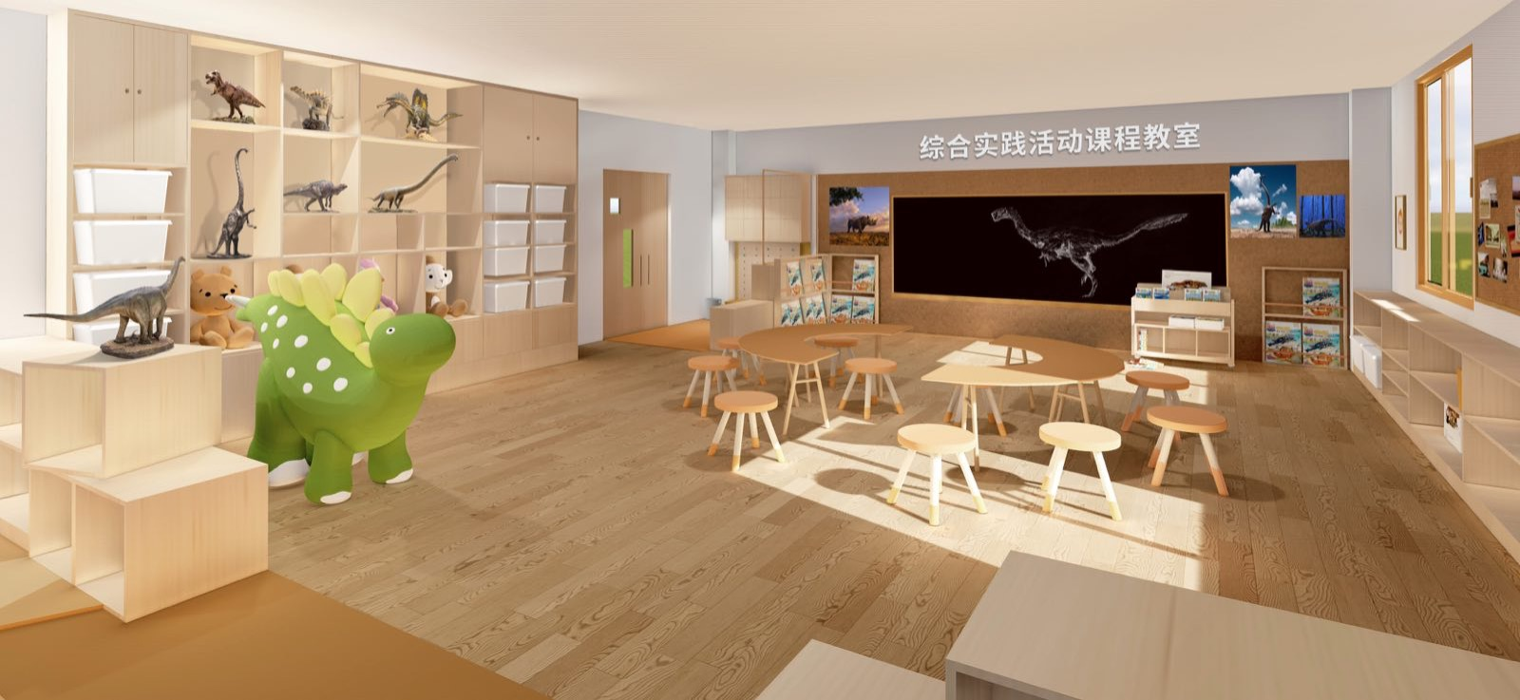
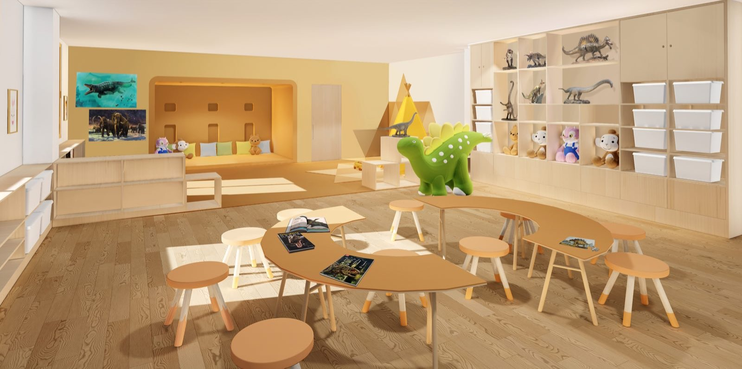

方案二：
空间建设规模：150-500平米
试点合作选定：各地青少年宫等
空间内容特点：
空间内容包括一个小型科学艺术主题书吧、一个小型主题沙龙、一个小型主题讲座课堂和一个小型创意工坊，定期举办主题展览、主题学术讲座、家庭教育讲座、工作坊体验活动、科学艺术主题沙龙，助力青少年宫等公共空间升级成为高品质的公共服务与交流平台。
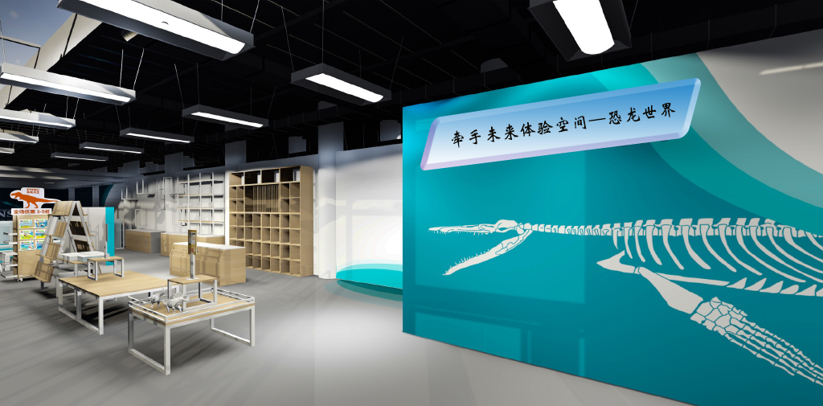
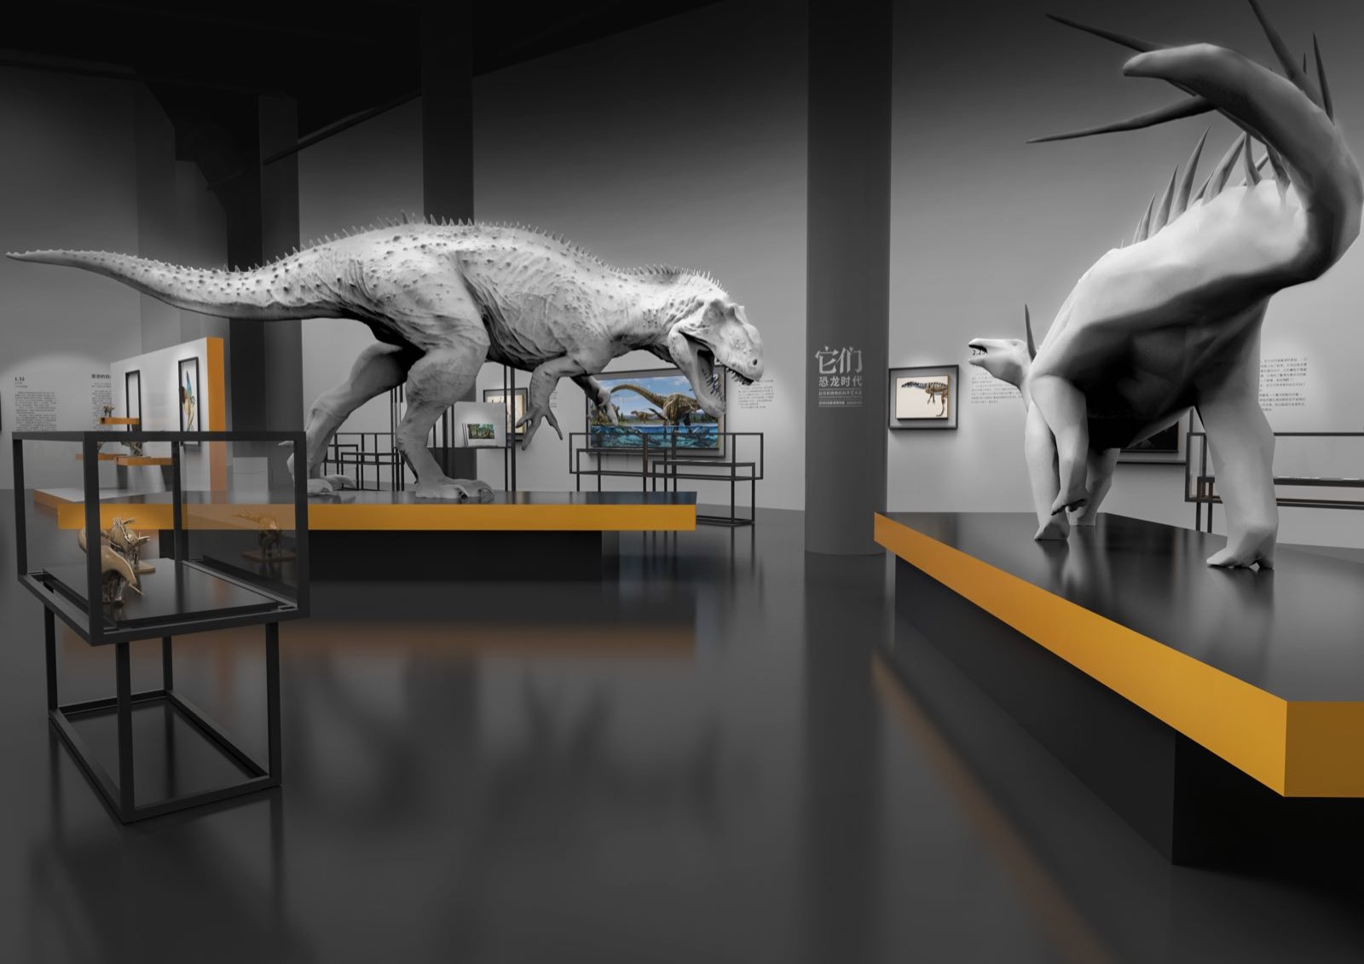
空间建设示意：

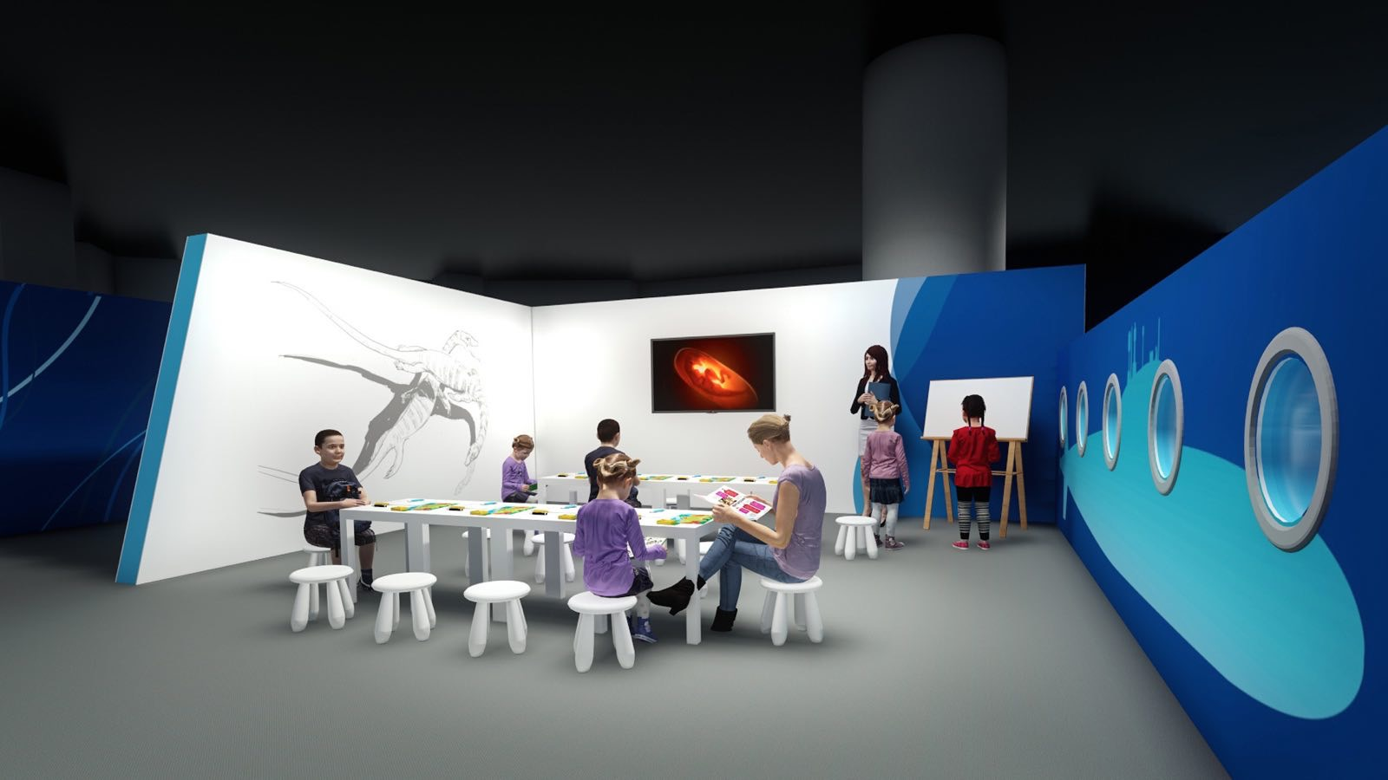
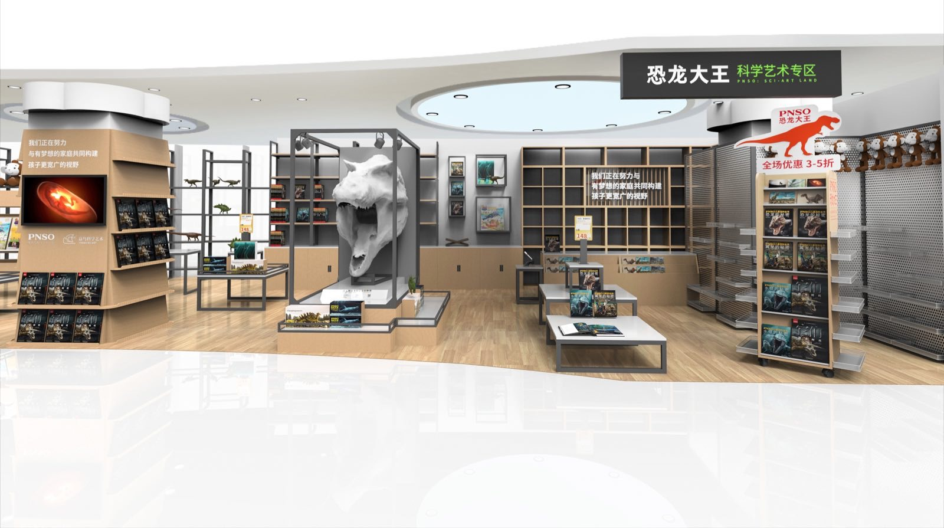

方案三：
空间建设规模：1500-2000平米
试点合作选定：“牵手未来”全国青少年成长教育基地
空间内容特点：
空间内容基于最新的科学报告与人类文明通识，用科学艺术重构地球生命史中繁茂的生命景观，通过主题博物馆、主题展览、课程实践活动等体验活动，服务广大青少年。
空间建设示意：
